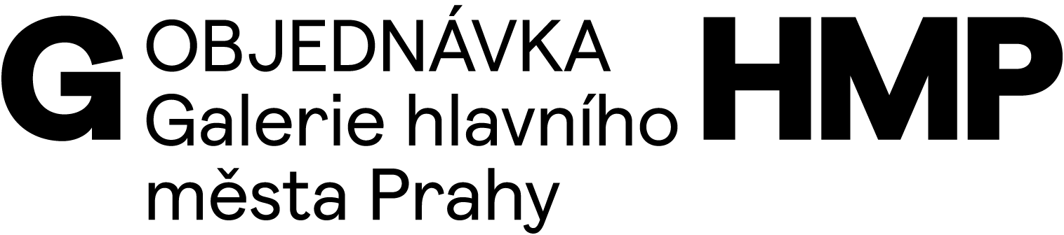
č. O-3200-351-2022

DODAVATEL | OBJEDNATEL
Anymade Studio  Mánesova 49  120 00 Praha 2  Czech Republic  ičo: 10921401 | Galerie hlavního města Prahy  Staroměstské náměstí 605/13  CZ 110 00 Praha 1  IČ 00064416  DIČ CZ 00064416  č. bankovního účtu: 2000700006/6000  PPF Banka, a.s.  V Praze 24.5. 2022
OBJEDNÁVÁME U VÁS
Objednáváme u vás grafické zpracování knihy „Heroin Crystal“
500Kč/strana
Celkový počet stran 388
Honorář bude vyplacen po kompletním odevzdání objednané práce

Cena celkem
194.000 Kč

 | OBJEDNÁVÁ | SCHVALUJE | SCHVALUJE
Magdalena Juříková  ředitelka GHMP | ^{Anna Kulíčková} | ^{Michaela Vrchotová} | Eva Koláčková  správce rozpočtu

